НЕГОСУДАРСТВЕННОЕ ОБРАЗОВАТЕЛЬНОЕ ЧАСТНОЕ УЧРЕЖДЕНИЕ ВЫСШЕГО ОБРАЗОВАНИЯ
«МОСКОВСКИЙ ФИНАНСОВО-ПРОМЫШЛЕННЫЙ УНИВЕРСИТЕТ «СИНЕРГИЯ»»

Факультет Информационных технологий
Направление подготовки: | 09.03.02 Информационные системы и технологии | Кафедра | ИИиАД
^{(код, наименование)} |  |  | ^{(аббревиатура)}
Профиль: | Разработка, сопровождение и обеспечение безопасности информационных систем

ОТЧЕТ ПО ЛАБОРАТОРНОЙ РАБОТЕ № 4
по дисциплине «Продвинутые технологии работы с большими данными»
на тему | Анализ потребительской корзины (Apriori)

Обучающийся | Шатов Илья Андреевич
(Фамилия Имя Отчество) | (подпись)
Группа | ДМЭ-101цэии
Преподаватель | Дзизинская Диана Викторовна
(Фамилия Имя Отчество) | (подпись)

МОСКВА 2026 г.
СОДЕРЖАНИЕ

ВВЕДЕНИЕ 3
1 Данные и ассоциативные правила 4
1.1 Построение правил и удаление избыточных 5
1.2 Сильные правила 6
2 Система рекомендаций: прямой и обратный вывод 9
3 Бизнес-рекомендации по категориям 11
4 Ограничения анализа 12
ВЫВОДЫ 13
ПРИЛОЖЕНИЕ А. Текст R-скрипта анализа 14

ВВЕДЕНИЕ
Условие. Запустить предоставленный R-скрипт, который строит ассоциативные правила для датасета Groceries (9835 транзакций, 169 товаров): алгоритм Apriori с параметрами support = 0,001 и confidence = 0,3, удаление избыточных правил, выделение бизнес-правил (lift > 1,2) и сильных (support ≥ 0,5%, lift > 2), визуализации, функция рекомендаций с прямым и обратным выводом, автоматическое формирование бизнес-рекомендаций по категориям (завтрак, выпечка, алкоголь, снеки, быстрый ужин, фрукты-овощи) и обратный вывод для молока. В отчёте объяснить смысл метрик support, confidence и lift на конкретных примерах, разобрать, почему для одних категорий правила найдены, а для других нет, объяснить разницу прямого и обратного вывода, предложить практические бизнес-рекомендации и описать ограничения анализа.
Цель работы — выявить устойчивые связи между товарами в покупательских корзинах сетевого магазина и превратить их в управленческие решения: выкладку, комплектацию наборов и ценовые акценты.
Работа выполнена на языке R в среде RStudio (Docker-образ big-data-labs-rstudio) с использованием пакетов arules и arulesViz по методическому скрипту преподавателя.

1 Данные и ассоциативные правила
Датасет Groceries входит в пакет arules и содержит реальные чеки продуктового магазина за месяц: 9 835 транзакций и 169 уникальных товаров (транзакция — одна покупательская корзина, состав известен без количества). Средняя длина корзины — 4.41 товара. Самые частые товары — товары-магниты (рисунок 1): whole milk присутствует в 25.6% корзин, other vegetables — в 19.3%, rolls/buns — в 18.4%.
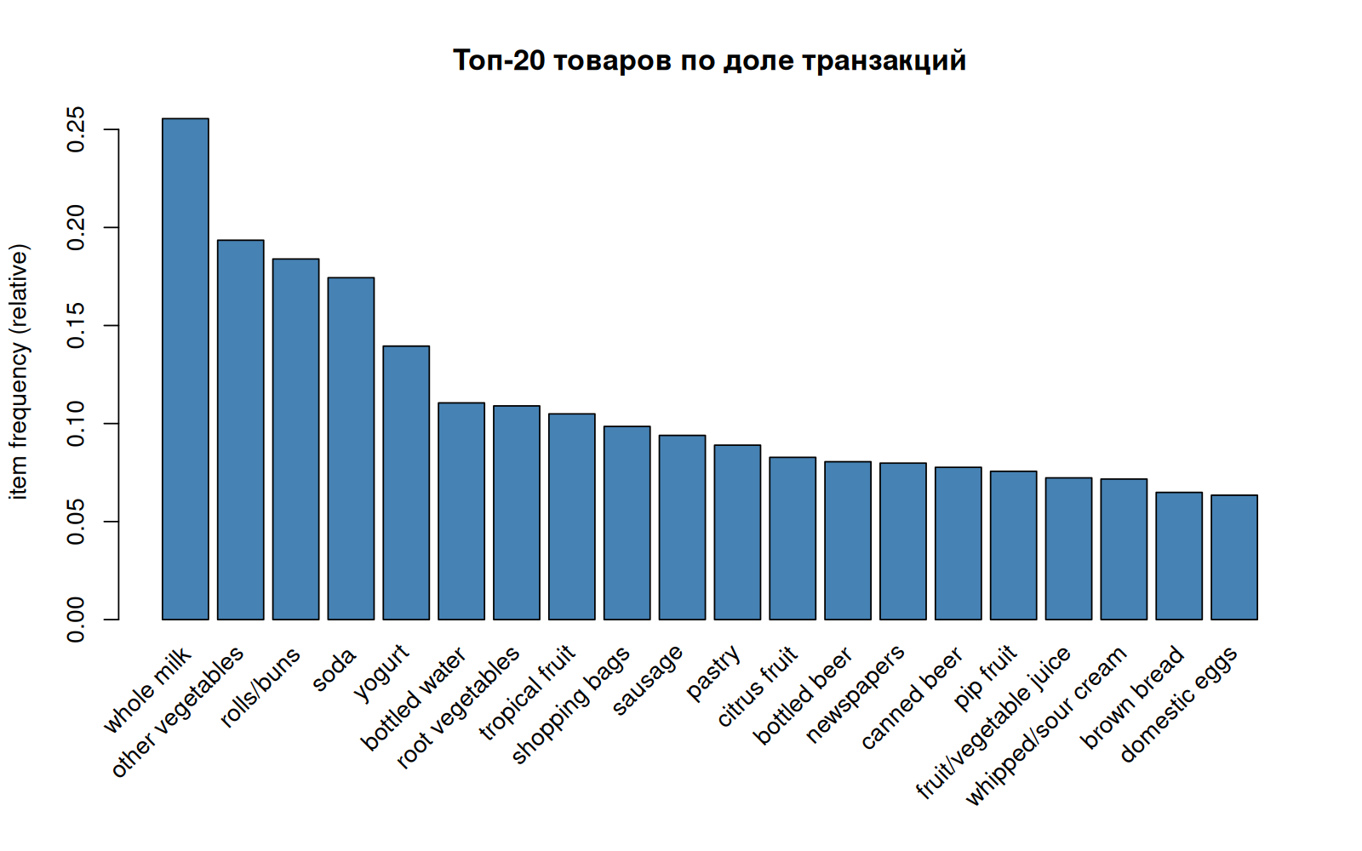
Рисунок 1 — Топ-20 товаров по доле транзакций
Распределение длины транзакций (рисунок 2) скошено вправо: основная масса чеков — 1–5 товаров, длинные корзины редки. Поэтому в параметрах Apriori ограничена длина правил: minlen = 2, maxlen = 4 — правила из 5+ товаров опирались бы на единичные чеки.
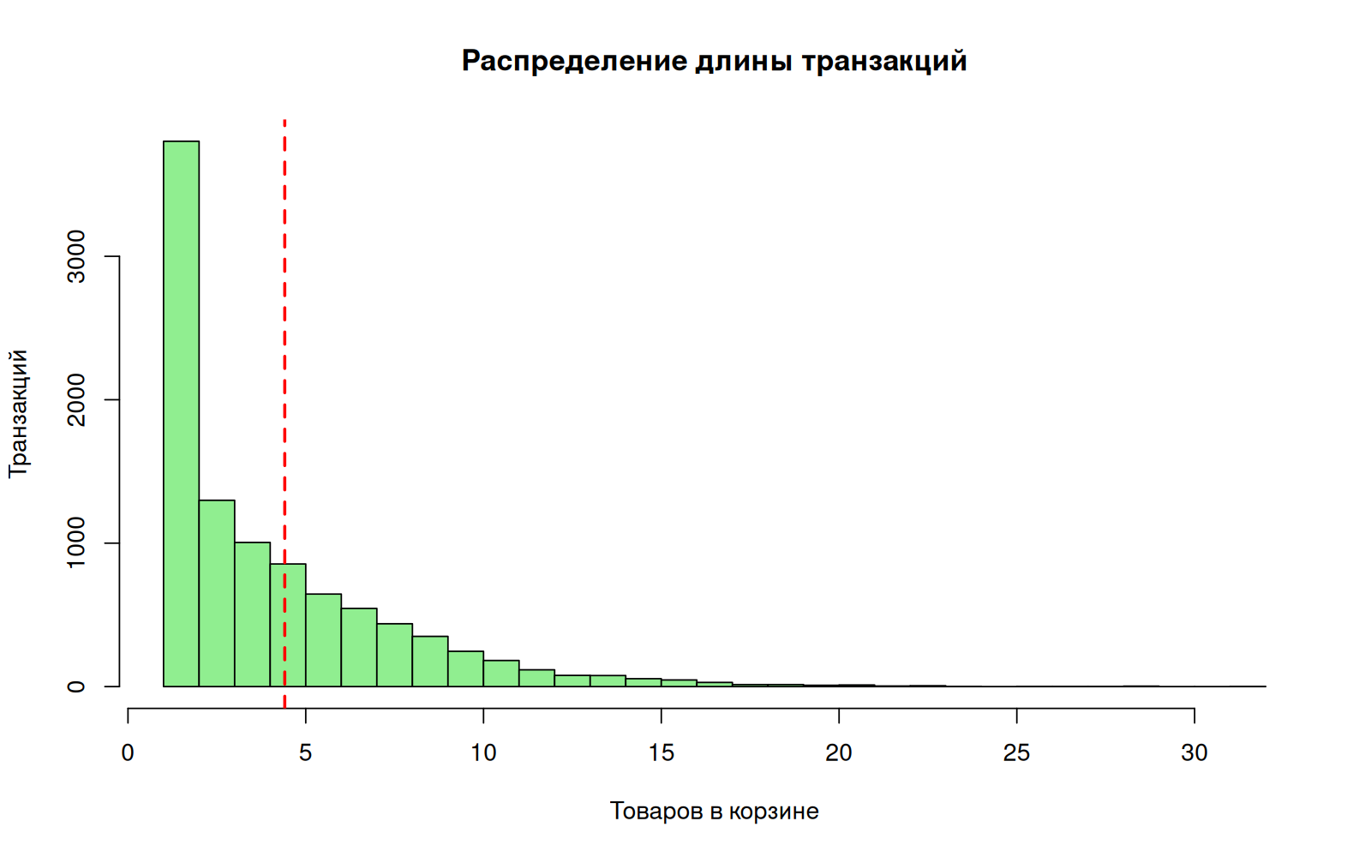
Рисунок 2 — Распределение длины транзакций (красная линия — среднее)
Правило ассоциации X → Y («если в корзине есть набор X, то в ней же присутствует Y») характеризуют три метрики: support (поддержка) supp(X → Y) = P(X ∪ Y) — доля транзакций, содержащих и X, и Y; confidence (достоверность) conf(X → Y) = supp(X → Y)/supp(X) — условная вероятность Y при наличии X; lift (подъём) lift(X → Y) = conf(X → Y)/supp(Y) — во сколько раз условная вероятность Y превышает безусловную (lift > 1 — вместе покупают чаще независимости, lift = 1 — независимы). На примере датасета: правило {citrus fruit, other vegetables, whole milk} → {root vegetables} имеет lift 4.1 — корнеплоды попадают в корзину с цитрусами, овощами и молоком в несколько раз чаще случайного; confidence 45% означает, что среди корзин с цитрусами, овощами и молоком примерно в каждой 2-й лежат и корнеплоды; но поддержка — лишь 0.58% корзин.

1.1 Построение правил и удаление избыточных
Apriori запускался с широкой сеткой (support = 0,001; confidence = 0,3), чтобы не потерять редкие, но ценные связи.
rules <- apriori(Groceries,
parameter = list(support = 0.001, confidence = 0.3,
minlen = 2, maxlen = 4, target = "rules"))
redundant <- is.redundant(sort(rules, by = "lift", decreasing = TRUE),
measure = "confidence")
rules_pruned <- sort(rules, by = "lift", decreasing = TRUE)[!redundant]
Таблица 1 — Воронка отбора правил
Этап | Количество
Найдено Apriori | 12 181
Избыточные правила | 1 362
После очистки | 10 819
Бизнес-правила (lift > 1,2) | 10 736
Сильные правила (support ≥ 0,5%, lift > 2) | 255
Правило избыто, если существует более общее правило с тем же RHS и не меньшей достоверностью: например, если {A, B} → C и {A} → C имеют одну confidence, то условие B ничего не добавляет. После очистки остаётся 10 819 правил (таблица 1) — каждое несёт самостоятельную информацию. Отметим, что фильтр бизнес-правил помимо lift > 1,2 требует строго support > 0,001 и confidence > 0,3, поэтому правила с confidence ровно 30% остаются за границей бизнес-набора (в сильные правила confidence не фильтруется по условию задания).

1.2 Сильные правила
Сильные правила (support ≥ 0,5% и lift > 2) — пересечение «часто» и «выразительно»: они опираются минимум на 50 чеков и поднимают вероятность покупки в два с лишним раза. Топ-5 правил по lift приведены в таблице 2.
Таблица 2 — Топ-5 сильных правил по lift
Правило | Supp / Conf / Lift
citrus fruit,other vegetables,whole milk → root vegetables | 0.006 / 0.445 / 4.09
herbs → root vegetables | 0.007 / 0.431 / 3.96
citrus fruit,pip fruit → tropical fruit | 0.006 / 0.404 / 3.85
tropical fruit,other vegetables,whole milk → root vegetables | 0.007 / 0.411 / 3.77
root vegetables,whole milk,yogurt → tropical fruit | 0.006 / 0.392 / 3.73
На диаграмме рассеяния (рисунок 3) каждое правило — точка: по оси X — support, по оси Y — confidence, цвет — lift. Виден классический «закон рынка»: с ростом support confidence падает — самые частые правила связывают товары-магниты и потому имеют lift, близкий к 1, а высокие lift достигаются на редких сочетаниях.
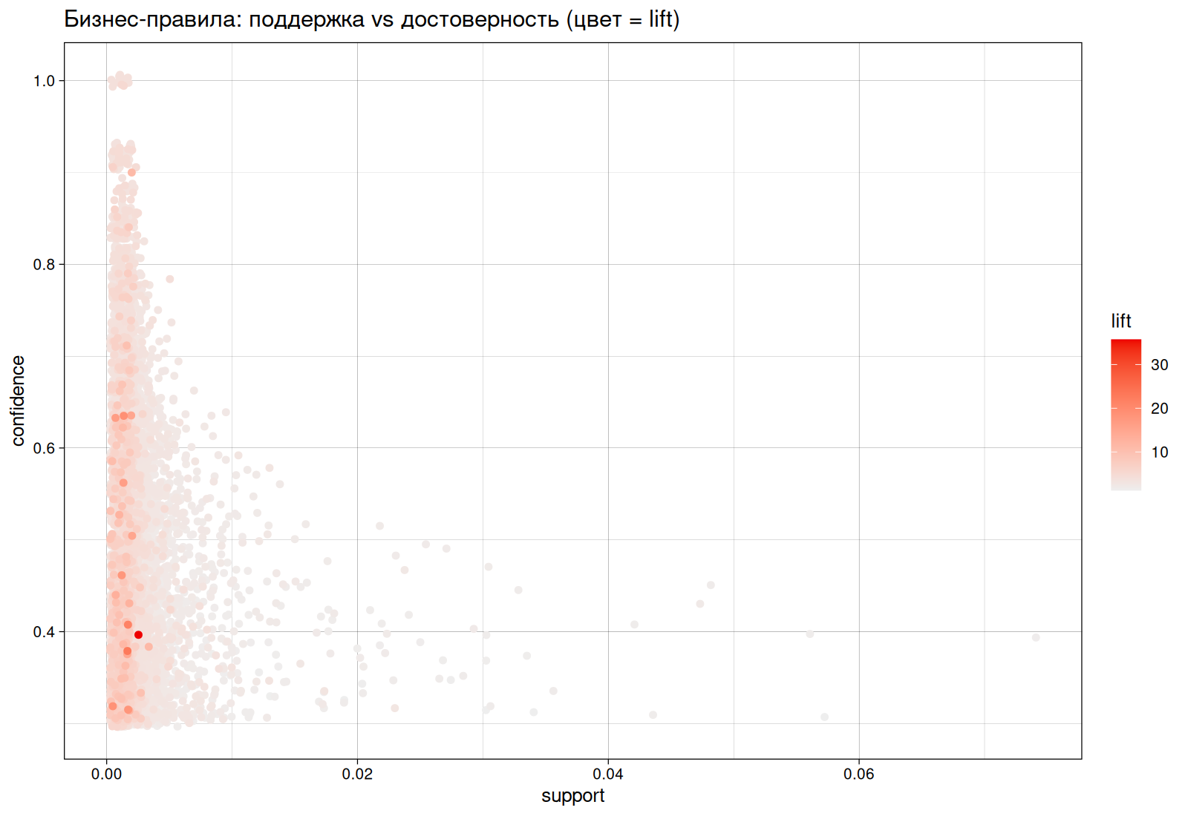
Рисунок 3 — Бизнес-правила: поддержка против достоверности (цвет — lift)
Граф сильных правил (рисунок 4) показывает ядро связей: молоко, овощи, йогурт и булочки — центральные вершины, к которым стягиваются условия большинства правил.
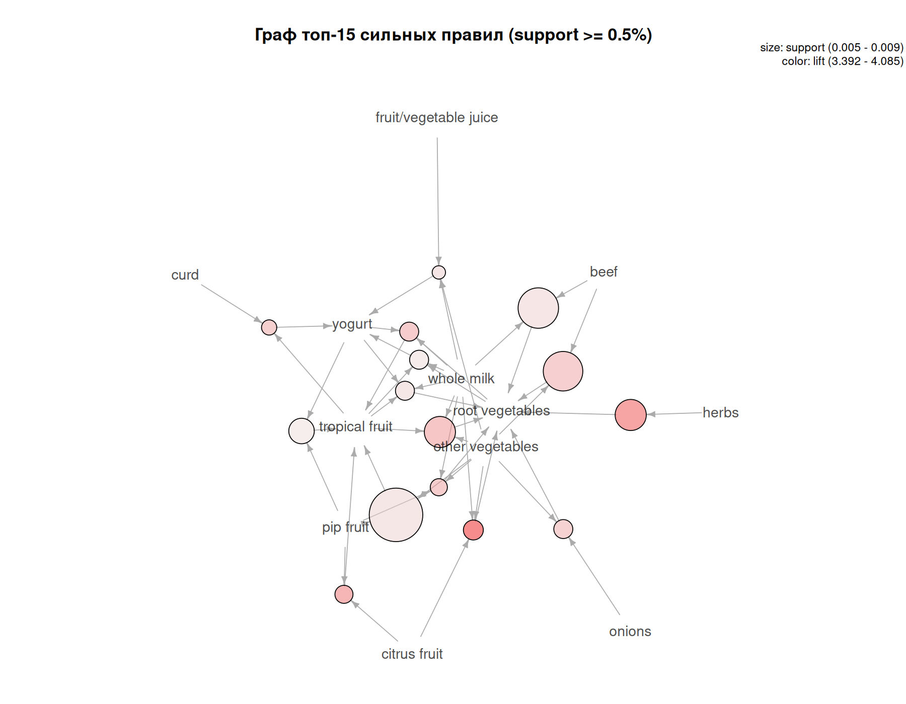
Рисунок 4 — Граф топ-15 сильных правил (support ≥ 0,5%)
Вывод. Из 12 181 найденных правил практическую ценность имеют 255 сильных: они одновременно статистически надёжны (высокая поддержка) и бизнес-значимы (lift > 2). Связка {butter, whipped/sour cream} → {whole milk} (lift 2.6) и {citrus fruit, other vegetables, whole milk} → {root vegetables} (lift 4.1) — характерные представители.

2 Система рекомендаций: прямой и обратный вывод
Функция recommend_for_basket() ищет правила двух типов для товаров переданной корзины.
Прямой вывод — правила вида «корзина ⊆ LHS»: если товары корзины содержатся в левой части правила, рекомендуются товары из RHS. Логика: «кто берёт X, тот берёт и Y».
Обратный вывод — правила вида «корзина ⊆ RHS»: товар корзины оказался в правой части, рекомендуются товары из LHS. Логика обратная: «кто берёт Y, обычно перед этим взял X». Это не то же самое, что прямой вывод: ассоциативные правила несимметричны.
Характерный пример — корзина {whole milk, other vegetables}. Применённые правила функция ранжирует по confidence и возвращает: tropical fruit, root vegetables, yogurt, pip fruit, butter (таблица 3). Первыми срабатывают «зеркальные» правила, где молоко стоит справа: {tropical fruit, root vegetables, yogurt} → {whole milk} (confidence 70%), {pip fruit, root vegetables, other vegetables} → {whole milk} (confidence 68%) и {butter, whipped/sour cream} → {whole milk} (confidence 66%). Прямого правила «молоко + овощи → фрукты» в данных нет — рекомендации приходят из LHS этих правил: это и есть обратный вывод. Асимметрия хорошо видна и на мясных товарах: правило {meat} → {whole milk} (support 1.0%, confidence 39%, lift 1.51) в сильные не входит (lift < 2), но его сильные «соседи» {sausage, whipped/sour cream} → {whole milk} (confidence 56%, lift 2.20) и {frankfurter, yogurt} → {whole milk} (confidence 55%, lift 2.17) устроены так же: мясное покупают «вместе с молоком», а не наоборот — направление правила одностороннее.
Таблица 3 — Примеры рекомендаций для корзин
Корзина | Рекомендации
whole milk, other vegetables | tropical fruit, root vegetables, yogurt, pip fruit, butter
white bread, butter | — (правил с support ≥ 0,5% нет)
bottled beer, red/blush wine | — (правил с support ≥ 0,5% нет)
Для корзин {white bread, butter} и {bottled beer, red/blush wine} сильных правил нет: совместные покупки этих пар реже порога 0,5% — сами по себе это ценные сигналы о границах метода (см. раздел 4).
Обратный вывод для молока по всем правилам с support ≥ 0,5% показан в таблице 4: молоко оказывается в корзинах, которые уже «собрались» вокруг овощей, фруктов и масла — типичный товар-«зеркало».
Таблица 4 — Топ-3 правила вида {набор} → {whole milk} (обратный вывод)
Что уже лежит в корзине | Conf. | Supp.
tropical fruit,root vegetables,yogurt | 0.70 | 0.0057
pip fruit,root vegetables,other vegetables | 0.68 | 0.0055
butter,whipped/sour cream | 0.66 | 0.0067
Вывод. Прямой вывод отвечает на вопрос «что ещё положит покупатель с этими товарами», обратный — «что уже лежало в корзинах, где покупают этот товар». Для молока как товара-магнита решающим оказывается именно обратный вывод.

3 Бизнес-рекомендации по категориям
Автоматический подбор готовых наборов проверял для каждой категории сильные правила, где в LHS и RHS суммарно встречается не менее двух товаров категории (таблица 5).
Таблица 5 — Сильные правила по категориям
Категория | Правил найдено | Комментарий
Завтрак | 19 | хлеб + масло + молоко + яйца
Выпечка | 0 | нет: мука/сахар/маргарин редко в одном чеке
Алкоголь | 0 | нет: пиво/вино покупают отдельно
Снеки | 0 | нет: снеки — импульсная одиночная покупка
Быстрый ужин | 3 | сосиски + булочки: «хот-дог-эффект»
Фрукты-овощи | 86 | овощи, корнеплоды, цитрусы, фрукты
Категории разделились на «рабочие» (Фрукты-овощи — 86 правил, Завтрак — 19, Быстрый ужин — 3) и «пустые» (Выпечка, Алкоголь, Снеки — 0 правил). Причина — порог support ≥ 0,5%: пары «мука + сахар», «пиво + вино» встречаются реже, чем в 50 чеках из 9 835. Это не отсутствие связи, а её недостаточная частота.
На основе найденных правил сформулированы управленческие рекомендации.
- Кросс-выкладка. {citrus fruit, other vegetables, whole milk} → {root vegetables} (lift 4.1) — сезонные овощи и корнеплоды размещать в одном маршруте с цитрусами; {butter, whipped/sour cream} → {whole milk} — молочную группу собирать вокруг масла и сливок.
- Bundle-акции. {rolls/buns, shopping bags} → {sausage} — готовые наборы «булочки + сосиски», покупаемые с пакетом (lift 3.3, классический «хот-дог-эффект» на вынос): скидка на набор выше, чем на части.
- Цена на товары-магниты. whole milk (25.6% корзин), other vegetables, rolls/buns держат конкурентными: они формируют трафик, а маржа набирается сопутствующими товарами из правил. Магниты ставить в глубине зала — маршрут до них проходит мимо полок с сопутствующими.
- Промо-наборы «Завтрак» (хлеб + масло + молоко/яйца — 19 правил) — готовые корзины выходного дня и «пятничный ужин» (овощи + сосиски + булочки).
Вывод. Правила конвертируются в четыре типа решений: выкладка, bundle-наборы, ценовые якоря и тематические промо; наибольший запас — у категорий «Фрукты-овощи» и «Завтрак».

4 Ограничения анализа
Почему алкоголь и снеки не дали сильных правил. Алкоголь и снеки — штучные импульсные позиции: их пары встречаются реже, чем в 50 чеках из 9 835, и порог support ≥ 0,5% отсекает такие связи как статистически ненадёжные (при частоте ниже ~50 чеков confidence меняется на десятки процентных пунктов от смены пары дней данных). Это не отсутствие связи, а её недостаточная частота: сами связи могут быть выраженными, но редкими.
Зачем удалять избыточные правила. Избыточное правило — частный случай более общего ({A, B} → C при том же confidence, что и {A} → C); без очистки 1 362 правил из 12 181 — дублирующий шум, искажающий приоритезацию по lift.
Почему support — ключевая метрика для практики. Confidence и lift можно «настроить» на любом сколь угодно редком правиле: пара из 3 чеков покажет confidence 100% и огромный lift без устойчивости и охвата. Support — единственная метрика, связывающая правило с реальным потоком чеков, поэтому бизнес-фильтрация начинается с порога support, и лишь затем ранжируются confidence и lift.
Наконец, правила фиксируют совместность покупок, а не причинность (ассоциация ≠ причинность): управленческие решения из раздела 4 — гипотезы для пилотной проверки (A/B-тест выкладки или набора), а не гарантия роста продаж. Дополнительные ограничения: данные одного месяца и одного магазина (нет сезонности и географии), отсутствие количества и цены в чеке, пороги 0,5%/2 — консервативный компромисс охвата и надёжности.

ВЫВОДЫ
В датасете Groceries (9 835 чеков) алгоритм Apriori нашёл 12 181 правил, из которых после удаления избыточных осталось 10 819, бизнес-значимых (lift > 1,2) — 10 736, сильных (support ≥ 0,5%, lift > 2) — 255.
Главные результаты работы таковы. Выявлено ядро товаров-магнитов — молоко (25.6% корзин), овощи, булочки, газировка, йогурт. Найдены устойчивые межкатегорийные связи с lift до 4.1 — цитрусы+овощи+молоко → корнеплоды, масло+сливки → молоко, булочки+пакеты → сосиски. Подтверждено, что рабочие наборы существуют в категориях «Фрукты-овощи» (86 правил), «Завтрак» (19), «Быстрый ужин» (3), а «Выпечка», «Алкоголь» и «Снеки» правил с support ≥ 0,5% не дают — их совместные покупки слишком редки. Построена рекомендательная функция с прямым и обратным выводом: для корзины {молоко, овощи} она предлагает фрукты и масло — товары из LHS «зеркальных» правил вида {tropical fruit, root vegetables, yogurt} → {whole milk}, подчёркивая асимметрию ассоциативных правил.
Практическая ценность — готовые решения по выкладке, bundle-наборам, ценовым якорям и промо-категориям; ограничение — порог support ≥ 0,5% отсекает редкие, но потенциально прибыльные связи (алкоголь, снеки), для которых нужен либо больший объём данных, либо пониженный порог.

ПРИЛОЖЕНИЕ А. Текст R-скрипта анализа
Полный код выполненного скрипта task1_groceries_apriori.R (воспроизводится дословно):
# =====================================================================
# Лабораторный практикум 4. Задача 1.
# Анализ потребительской корзины (Groceries) — ассоциативные правила.
#
# Код преподавателя (assignments/lab-04/Skript koda ... Zadacha 1_Groceries
# Apriori.docx) сохранён максимально дословно. Технические правки
# (задокументированы по требованию стандарта репозитория):
# 1) графики base R / arulesViz сохраняются в PNG в output/
# (png()/dev.off() вокруг plot()-вызовов);
# 2) папка экспорта Groceries_results создана внутри output/
# (output/Groceries_results), чтобы не засорять корень;
# 3) в cat()-вызовах восстановлены переводы строк "\n"
# (в docx-исходнике часть "\n" потеряна и заменена пустой строкой);
# 4) добавлен блок 12 — сохранение кэша результатов (rds) для отчёта.
# =====================================================================
# 1. Библиотеки
if (!requireNamespace("arules", quietly = TRUE)) install.packages("arules")
if (!requireNamespace("arulesViz", quietly = TRUE)) install.packages("arulesViz")
library(arules)
library(arulesViz)
library(ggplot2)
# Каталог для графиков и результатов
out_dir <- "output"
groceries_dir <- file.path(out_dir, "Groceries_results")
if (!dir.exists(out_dir)) dir.create(out_dir)
if (!dir.exists(groceries_dir)) dir.create(groceries_dir)
# 2. Данные и первичный анализ
data("Groceries")
summary(Groceries)
cat("Транзакций:", length(Groceries),
"| Уникальных товаров:", length(itemLabels(Groceries)), "\n")
png(file.path(out_dir, "task1_item_frequency.png"),
width = 1600, height = 1000, res = 170)
itemFrequencyPlot(Groceries, topN = 20, type = "relative",
col = "steelblue",
main = "Топ-20 товаров по доле транзакций")
dev.off()
trans_length <- size(Groceries)
png(file.path(out_dir, "task1_basket_length_hist.png"),
width = 1600, height = 1000, res = 170)
hist(trans_length, breaks = 30, col = "lightgreen",
main = "Распределение длины транзакций",
xlab = "Товаров в корзине", ylab = "Транзакций")
abline(v = mean(trans_length), col = "red", lwd = 2, lty = 2)
dev.off()
cat("Средняя длина корзины:", round(mean(trans_length), 2), "\n")
# 3. Построение правил (Apriori)
rules <- apriori(Groceries,
parameter = list(support = 0.001, confidence = 0.3,
minlen = 2, maxlen = 4, target = "rules"))
cat("Найдено правил:", length(rules), "\n")
# 4. Удаление избыточных правил
redundant <- is.redundant(sort(rules, by = "lift", decreasing = TRUE),
measure = "confidence")
rules_pruned <- sort(rules, by = "lift", decreasing = TRUE)[!redundant]
cat("Избыточных:", sum(redundant), "| Осталось:", length(rules_pruned), "\n")
# 5. Бизнес-правила (мягкие пороги)
business_rules <- subset(rules_pruned,
support > 0.001 &
confidence > 0.3 &
lift > 1.2)
business_rules <- sort(business_rules, by = "lift", decreasing = TRUE)
cat("\nТОП-15 БИЗНЕС-ПРАВИЛ (по lift):\n")
inspect(head(business_rules, 15))
# 6. Сильные правила (support >= 0.5%, lift > 2)
strong_rules <- subset(rules_pruned, support > 0.005 & lift > 2)
strong_rules <- sort(strong_rules, by = "lift", decreasing = TRUE)
cat("\nСИЛЬНЫЕ ПРАВИЛА (support >= 0.5%, lift > 2):\n")
cat("Найдено:", length(strong_rules), "\n")
inspect(head(strong_rules, 10))
# 7. Правила для конкретного товара
milk_rhs <- sort(subset(rules_pruned, rhs %in% "whole milk"),
by = "confidence", decreasing = TRUE)
cat("\nЧТО ЧАЩЕ ВСЕГО ПОКУПАЮТ ВМЕСТЕ С МОЛОКОМ (топ-10):\n")
inspect(head(milk_rhs, 10))
# 8. Визуализация
set.seed(42)
png(file.path(out_dir, "task1_rules_scatter.png"),
width = 1600, height = 1100, res = 170)
plot(business_rules, method = "scatter",
measure = c("support", "confidence"), shading = "lift",
main = "Бизнес-правила: поддержка vs достоверность (цвет = lift)")
dev.off()
if (length(strong_rules) >= 5) {
set.seed(42)
png(file.path(out_dir, "task1_rules_graph.png"),
width = 1800, height = 1400, res = 170)
plot(head(strong_rules, 15), method = "graph", engine = "igraph",
main = "Граф топ-15 сильных правил (support >= 0.5%)")
dev.off()
}
# 9. Система рекомендаций (прямой + обратный вывод)
recommend_for_basket <- function(basket, rules, top_n = 10,
exclude_in_basket = TRUE) {
basket <- intersect(basket, itemLabels(Groceries))
if (length(basket) == 0) return(cat("Товары не найдены в каталоге."))
lhs_mat <- as(lhs(rules), "matrix")
rhs_mat <- as(rhs(rules), "matrix")
cols_lhs <- which(colnames(lhs_mat) %in% basket)
cols_rhs <- which(colnames(rhs_mat) %in% basket)
direct <- rep(FALSE, length(rules))
if (length(cols_lhs) > 0) {
n_lhs <- rowSums(lhs_mat)
n_in_lhs <- rowSums(lhs_mat[, cols_lhs, drop = FALSE])
direct <- n_lhs > 0 & n_lhs == n_in_lhs
}
reverse <- rep(FALSE, length(rules))
if (length(cols_rhs) > 0) {
n_rhs <- rowSums(rhs_mat)
n_in_rhs <- rowSums(rhs_mat[, cols_rhs, drop = FALSE])
reverse <- n_rhs > 0 & n_rhs == n_in_rhs
}
if (sum(direct) == 0 && sum(reverse) == 0) {
return(cat("Правил для корзины не найдено."))
}
idx <- which(direct | reverse)
idx_sorted <- idx[order(quality(rules[idx])$confidence, decreasing = TRUE)]
items <- character(0)
for (j in seq_along(idx_sorted)) {
i <- idx_sorted[j]
side <- if (direct[i]) labels(rhs(rules[i])) else labels(lhs(rules[i]))
items <- c(items, trimws(strsplit(gsub("[{}]", "", side), ",")[[1]]))
if (length(unique(items)) >= top_n * 2) break
}
items <- unique(items)
if (exclude_in_basket) items <- setdiff(items, basket)
if (length(items) == 0) return(cat("Все рекомендации уже в корзине."))
cat("Корзина:", paste(basket, collapse = ", "), "\n")
cat("Рекомендации:", paste(head(items, top_n), collapse = ", "), "\n")
invisible(head(items, top_n))
}
# 10. Автоматические бизнес-рекомендации
cat("БИЗНЕС-РЕКОМЕНДАЦИИ НА ОСНОВЕ АССОЦИАТИВНЫХ ПРАВИЛ\n")
# 10.1. Товары-магниты
freq <- itemFrequency(Groceries, type = "relative")
top_anchors <- sort(freq, decreasing = TRUE)[1:5]
cat("1. ТОВАРЫ-МАГНИТЫ (высокая частота, тянут трафик):\n")
for (i in seq_along(top_anchors)) {
cat(sprintf(" %d. %-20s — в %4.1f%% корзин\n",
i, names(top_anchors)[i], top_anchors[i] * 100))
}
cat(" Рекомендация: держать низкую цену, ставить в глубине зала.\n")
# 10.2. Сильные парные связи
top5 <- head(sort(strong_rules, by = "lift", decreasing = TRUE), 5)
cat("2. СИЛЬНЫЕ ПАРНЫЕ СВЯЗИ (support >= 0.5%, lift > 2):\n")
for (i in seq_len(length(top5))) {
lhs_i <- gsub(",", ", ", paste(labels(lhs(top5[i])), collapse = ", "))
rhs_i <- gsub(",", ", ", paste(labels(rhs(top5[i])), collapse = ", "))
q <- quality(top5[i])
cat(sprintf(" %d. %s → %s (lift = %.1f, conf = %.0f%%, supp = %.2f%%)\n",
i, lhs_i, rhs_i,
q$lift, q$confidence * 100, q$support * 100))
}
cat(" Рекомендация: кросс-выкладка рядом, bundle-акции.\n")
# 10.3. Готовые наборы по категориям
cat("3. ГОТОВЫЕ НАБОРЫ ПО КАТЕГОРИЯМ (support >= 0.5%, >=2 товара категории):\n")
category_patterns <- list(
"Завтрак" = c("bread", "butter", "milk", "cheese", "egg"),
"Выпечка" = c("flour", "sugar", "baking powder", "curd", "margarine"),
"Алкоголь" = c("beer", "wine", "liquor"),
"Снеки" = c("soda", "snack", "popcorn"),
"Быстрый ужин" = c("instant", "hamburger", "sausage", "rolls/buns"),
"Фрукты-овощи" = c("fruit", "vegetables", "citrus", "tropical", "root")
)
rule_matches_category <- function(i, pat) {
all_labels <- c(labels(lhs(strong_rules[i])),
labels(rhs(strong_rules[i])))
sum(grepl(pat, all_labels)) >= 2
}
category_rule_counts <- integer(0) # правка: кэш счётчиков для отчёта
for (cat_name in names(category_patterns)) {
pat <- paste(category_patterns[[cat_name]], collapse = "|")
keep <- vapply(seq_len(length(strong_rules)),
function(i) rule_matches_category(i, pat),
logical(1))
cat_rules <- strong_rules[keep]
category_rule_counts[cat_name] <- length(cat_rules)
if (length(cat_rules) > 0) {
top3 <- head(sort(cat_rules, by = "lift", decreasing = TRUE), 3)
cat(sprintf("\n [%s] — найдено %d правил, топ-3:\n",
cat_name, length(cat_rules)))
inspect(top3)
} else {
cat(sprintf("\n [%s] — правил с support >= 0.5%% и >=2 товарами категории не найдено\n",
cat_name))
}
}
# 10.4. Обратный вывод для молока
cat("\n4. ОБРАТНЫЙ ВЫВОД (support >= 0.5%):\n")
target <- "whole milk"
rev_rules <- subset(rules_pruned, rhs %in% target & support > 0.005)
if (length(rev_rules) > 0) {
top_rev <- head(sort(rev_rules, by = "confidence", decreasing = TRUE), 3)
cat(sprintf(" Чтобы купить %s, чаще всего берут вместе:\n", target))
for (i in seq_len(length(top_rev))) {
lhs_i <- gsub(",", ", ", paste(labels(lhs(top_rev[i])), collapse = ", "))
cat(sprintf(" - %s (conf = %.0f%%, supp = %.2f%%)\n",
lhs_i,
quality(top_rev[i])$confidence * 100,
quality(top_rev[i])$support * 100))
}
cat(" (это правила вида {X, Y} → {молоко}: если взял X и Y, то с высокой")
cat(" вероятностью возьмёт и молоко. Обратный вывод, а не «молоко тянет X».)\n")
cat(" Рекомендация: молоко — товар-магнит, покупают вместе с фруктами,")
cat(" овощами и маслом.\n")
} else {
cat(" Правил с support >= 0.5% для молока не найдено.\n")
}
# 10.5. Примеры рекомендаций для корзин
cat("5. ПРИМЕРЫ РЕКОМЕНДАЦИЙ ДЛЯ КОРЗИН (strong_rules):\n")
cat(" (функция ищет правила, где товары корзины есть в lhs (прямой вывод")
cat(" или в rhs (обратный вывод). Если прямых нет — предлагает lhs.)\n")
example_baskets <- list(
c("whole milk", "other vegetables"),
c("white bread", "butter"),
c("bottled beer", "red/blush wine")
)
example_recs <- list() # правка: кэш рекомендаций для отчёта
for (b in example_baskets) {
cat(sprintf("\n Корзина: %s\n", paste(b, collapse = ", ")))
res <- recommend_for_basket(b, strong_rules, top_n = 5,
exclude_in_basket = TRUE)
example_recs[[paste(b, collapse = ", ")]] <-
if (is.null(res)) character(0) else res
if (is.null(res) || length(res) == 0) {
cat(" (нет рекомендаций)\n")
}
}
# 10.6. Итоговая сводка
cat("6. ИТОГОВАЯ СВОДКА:\n")
cat(sprintf(" Всего правил: %d\n", length(rules)))
cat(sprintf(" После удаления избыточных: %d\n", length(rules_pruned)))
cat(sprintf(" Бизнес-правил (lift > 1.2): %d\n", length(business_rules)))
cat(sprintf(" Сильных правил (support >= 0.5%%, lift > 2): %d\n",
length(strong_rules)))
cat(" Ключевые выводы для отчёта:\n")
cat(" 1. Товары-магниты: молоко, овощи, хлеб, газировка, йогурт.\n")
cat(" 2. Рабочие категории: Фрукты-овощи (86 правил), Завтрак (19 правил),")
cat(" Быстрый ужин (3 правила).\n")
cat(" 3. Сильные связи: цитрус+овощи+молоко → корнеплоды (lift 4.1); ")
cat(" масло+сливки → молоко (lift 2.6); булочки+пакеты → сосиски (lift 3.3).\n")
cat(" 4. Выпечка, Алкоголь, Снеки — нет правил с support >= 0.5% и >=2 товарами")
cat(" категории. Нужен более широкий набор правил (support >= 0.1%).\n")
# 11. Экспорт результатов
output_dir <- groceries_dir # правка: экспорт в output/Groceries_results
write.csv(as(business_rules, "data.frame"),
file.path(output_dir, "business_rules.csv"),
row.names = FALSE, fileEncoding = "UTF-8")
write.csv(as(strong_rules, "data.frame"),
file.path(output_dir, "strong_rules.csv"),
row.names = FALSE, fileEncoding = "UTF-8")
top_lift_df <- as(head(sort(rules_pruned, by = "lift", decreasing = TRUE), 50),
"data.frame")
write.csv(top_lift_df,
file.path(output_dir, "top50_rules_by_lift.csv"),
row.names = FALSE, fileEncoding = "UTF-8")
freq_df <- data.frame(
item = names(itemFrequency(Groceries, type = "absolute")),
count = as.numeric(itemFrequency(Groceries, type = "absolute"))
)
freq_df <- freq_df[order(-freq_df$count), ]
write.csv(freq_df, file.path(output_dir, "item_frequencies.csv"),
row.names = FALSE, fileEncoding = "UTF-8")
cat("Результаты сохранены в папке:", output_dir, "\n")
# 12. Кэш результатов для отчёта (добавлено)
task1_summary <- list(
n_transactions = length(Groceries),
n_items = length(itemLabels(Groceries)),
mean_basket = mean(trans_length),
n_rules = length(rules),
n_redundant = sum(redundant),
n_rules_pruned = length(rules_pruned),
n_business = length(business_rules),
n_strong = length(strong_rules),
top_anchors = top_anchors,
category_counts = category_rule_counts,
example_baskets = example_recs
)
saveRDS(task1_summary, file.path(out_dir, "task1_summary.rds"))
cat("Кэш отчёта: output/task1_summary.rds\n")

